PISHPEK
В Карагачевой роще
42.89595, 74.61718
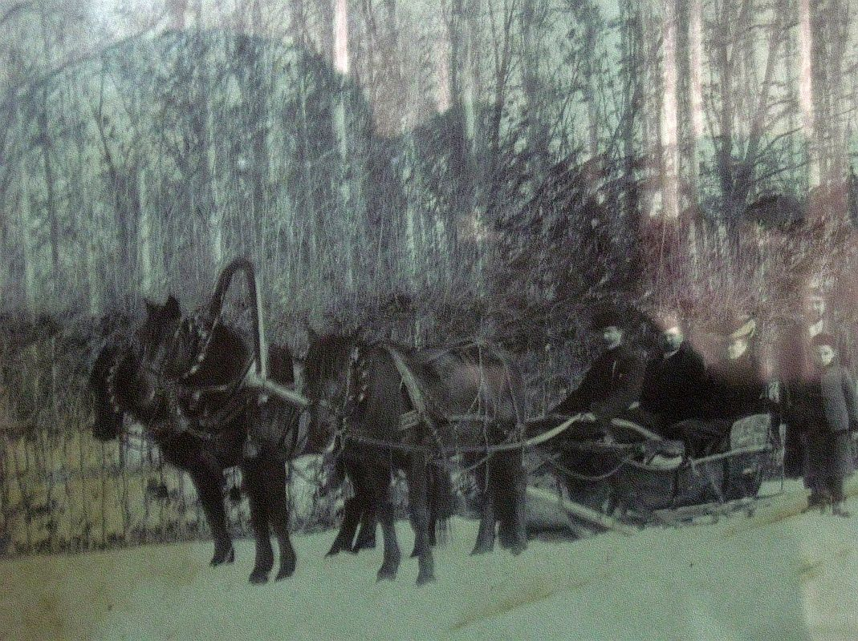
В Карагачевой роще
ENGLISH В Карагачевой роще
﻿ В Карагачевой роще, 1909 г. В мае 1879 года Семиреченский военный губенатор направил начальнику Токмакского уезда два пуда карагачевых семян для бесплатной раздачи хозяйствам, желающим развести у себя деревья. Андижанский вяз-карагач хорошо проявил себя при озеленении в Азии и был признан наиболее подходящим для разведения в Чуйской долине. Центром Токмакского уезда уже был определен Пишпек. Город расстраивался в предгорьях, на ровной каменисто
Source: https://bimap.su/description/pishpek/18_Rosgha.txt · BIMAP
Фотографии и материалы принадлежат их авторам; лицензия не указана

FRUNZE
No information has been found for this period yet
42.89595, 74.61718

Фотография пока не добавлена
ENGLISH
No information has been found for this period yet.

BISHKEK
No information has been found for this period yet
42.89595, 74.61718

Фотография пока не добавлена
ENGLISH
No information has been found for this period yet.

